

**Báo cáo đề tài HỆ THỐNG CÔNG NGHỆ web**

ĐỀ TÀI: WEBSITE GIỚI THIỆU, BÁN ĐIỆN THOẠI ONLINE

NGÀY ĐĂNG KÝ: …..

NGÀY NỘP: 05/06/2021

GIÁO VIÊN HƯỚNG DẪN: NGUYỄN TRỌNG TIẾN

NHÓM THỰC HIỆN: NHÓM BÁN ĐIỆN THOẠI

**DANH SÁCH NHÓM ….**

|  |  |  |  |
| --- | --- | --- | --- |
| STT | Họ và tên | MSSV | Ghi chú |
| 1 | Nguyễn Phú Bình | 19437911 |  |
| 2 | Nguyễn Tấn Hùng | 19507541 |  |

**NHẬN XÉT**

|  |
| --- |
|  |
|  |
|  |
|  |
|  |
|  |
|  |
|  |
|  |
|  |
|  |
|  |
|  |
|  |
|  |
|  |
|  |
|  |
|  |
|  |
|  |
|  |
|  |
|  |
|  |
|  |
|  |
|  |

Nội dung

CHƯƠNG 1. GIỚI THIỆU ĐỀ TÀI 0

1.1 Mục đích 0

1.2 Cơ sở lý thuyết và các thông tin kỹ thuật: 1

**1.2.1 Cở sở lý thuyết HTML 1**

**1.2.2 Cơ sở lý thuyết CSS 2**

**1.2.3 Cơ sở lý thuyết về JavaScript 3**

**1.2.4 Cơ sở lý thuyết về Jquery 4**

**1.2.5 Cơ sở lý thuyết về Bootstrap 6**

CHƯƠNG 2. PHÂN TÍCH ỨNG DỤNG 7

2.1 Layout 7

**2.1.1 Trang đăng nhập 7**

**2.1.2 Trang đăng ký 8**

**2.1.3 Giỏ hàng 10**

**2.1.4 Trang chi tiết sản phẩm 11**

**2.1.5 Trang thông tin sinh viên 12**

**2.1.6 Trang thương hiệu 13**

**2.1.7 Trang thanh toán 14**

**14**

**2.1.8 Sitemap 15**

CHƯƠNG 3. XÂY DỰNG ỨNG DỤNG 16

**3.1.1 Trang đăng nhập 16**

**3.1.2 Trang đăng ký 17**

**3.1.3 Trang giỏ hàng 18**

**3.1.4 Trang chi tiết sản phẩm 19**

**3.1.5 Trang giới thiệu thương hiệu 20**

**3.1.6 Trang giới thiệu 21**

**3.1.7 Trang thanh toán 22**

CHƯƠNG 4. KẾT LUẬN – HƯỚNG PHÁT TRIỂN 23

4.1 Kết quả đạt được 23

4.2 Hạn chế của ứng dụng web 23

4.3 Hướng phát triển 23

CHƯƠNG 5. TÀI LIỆU THAM KHẢO 24

5.1 Giáo trình - Sách 24

5.2 Website 24

# GIỚI THIỆU ĐỀ TÀI

## Mục đích

Ngày nay nhu cần sử dụng điện thoại thông minh trở nên phổ biến hơn bao giờ hết, nó gần như trở thành vật bất ly thân của nhiều người, bên cạnh đó hình thức mua sắm online đang là xu hướng khi được rất nhiều người tiêu dùng lựa chọn vì sự nhanh gọn và tiện lợi của nó. Biết được nhu cầu này chúng tôi đã xây dựng và thiết kế ra website bán điện thoại nhằm cung cấp cho người tiêu dùng các chức năng cần thiết cho việc mua sắm điện thoại một cách dễ dàng, nhanh chóng và an toàn, đồng thời đây cũng là công cụ giúp các nhà bán lẻ, chủ cửa hàng điện thoại hay các doanh nghiệp quản bá các sản phẩm của mình, việc quản lý cũng trở nên dể dàng từ đó giúp nâng cao hiệu quả bán hàng.

Website bán điện thoại bao gồm các chức năng như: đăng ký thành viên, khách hàng sẽ điền các thông tin cần thiết để đăng ký, việc đăng ký thành viên sẽ giúp khách hàng có tài khoản để thực hiện các chức năng mua sắm của website; chức năng xem thông tin sản phẩm sẽ giúp cho khách hàng có thể tìm hiểu được sản phẩm mà mình muốn mua từ chính nguồn thông tin từ nhà sản xuất, thông tin được đảm bảo an toàn và tin cậy. Webtite cung cấp các menu thương hiệu nỗi tiếng về điện thoại thông minh giúp khách hàng có thể tìm kiếm một cách dễ dàng, ngoài ra với thanh công cụ tìm kiếm, khách hàng có thể tìm kiếm bằng cách nhập từ khóa tên sản phẩm điện thoại hoặc tên hãng điện thoại.

Khi khách hàng chọn sản phẩm mà mình muốn mua, sản phẩm sẽ được lưu vào giỏ hàng, khách hàng sẽ tiến hành thanh toán sản phẩm tại giỏ hàng, việc thanh toán trở nên dễ dàng và an toàn hơn bao giờ hết với nhiều lựa chọn thanh toán bằng ví điện tử hay thanh toán khi nhận hàng. Từ các thông tin mà khách hàng cung cấp sản phẩm sẽ được giao tới tận nơi mà không cần phải ra cửa hàng để mua.

Website có thể được truy cập một cách dễ dàng từ nhiều nền tảng khác nhau, từ nhiều thiết bị công nghệ có kết nối mạng như điện thoại, máy tính, tivi thông minh...Website có đường truyền ổn định, thân thiện, dễ dàng sử dụng với nhiều lứa tuổi.

Website được tạo ra với mục đích cung cấp công cụ cho người tiêu dùng là những khách hàng có mong muốn mua những sản phẩm điện thoại chất lượng từ những nhà sản xuất uy tín, đồng thời cũng là công cụ giúp các nhà bán lẻ, các chủ cửa hàng hay các doanh nghiệp mở rộng thêm nhiều hình thức bán hàng, quản lý các sản phẩm được tốt hơn.

## Cơ sở lý thuyết và các thông tin kỹ thuật:

### Cở sở lý thuyết HTML

Để thiết kế thành công website bán hàng điện thoại chúng tôi đã vận dụng các kiến thức về HTML, CSS, Bootstrap, Jquery, Javascript.

HTML là chữ viết tắt của Hypertext Markup Language gồm các đoạn mã chuẩn được quy ước để thiết kế Web và được hiển thị bởi trình duyệt Web. Chúng tôi sử dụng HTML để tạo và cấu trúc các thành phần trong trang web, phân chia các đoạn văn, heading, links, blockquotes, vâng vâng. Các tag của HTML được sử dụng như:

* <Title> : Hiển thị nội dung tiêu đề của trang web trên thanh tiêu đề của trình duyệt
* Hn>: Tạo header, gồm 6 cấp header, được đặt trong phần body. Với n = [1..6].
* <P> : Dùng để ngắt đoạn và bắt đầu đoạn mới. (Enter)
* <BR>: Ngắt dòng tại vị trí của của tag. (Shift Enter)
* <HR>: Kẻ đường ngang trang
* <BODY > : Chứa nội dung của trang web
* <IMG> : Chèn một hình ảnh vào trang Web
* <Marquee></Marquee> : Điều khiển đối tượng chạy một cách tự động trên trang Web
* <B>: định dạng chữ đậm
* <I>: Định dạng chữ nghiêng
* </U>:Nội dung chữ gạch chân
* <A>: Chứa các liên kết trong trang web
* <Table>: Tạo bảng trong trang web

Ngoài ra website còn sử dụng các phần tử, thuộc tính trong HTML.

### Cơ sở lý thuyết CSS

Để đảm bảo tính thẩm mỹ của website chúng tôi có sử dụng các kiến thức về CSS để thực hiện việc thiết kế website.

CSS là ngôn ngữ tạo phong cách cho trang web – Cascading Style Sheet language. Nó dùng để tạo phong cách và định kiểu cho những yếu tố được viết dưới dạng ngôn ngữ đánh dấu, như là HTML. Nó có thể điều khiển định dạng của nhiều trang web cùng lúc để tiết kiệm công sức cho người viết web. Nó phân biệt cách hiển thị của trang web với nội dung chính của trang bằng cách điều khiển bố cục, màu sắc, và font chữ.

Lợi ích:

* Tiết kiệm thời gian
* Khi thay đổi định dạng chỉ cần thay đổi CSS, các trang khác sẽ tự động cập nhật sự thay đổi.
* CSS tạo các hiệu ứng đặc biệt.

Phân loại:

* **Inline style:** thuộc tính style bên trong thẻ
* **Internal style:** định dạng bảng mẫu chung trên phần **head** và được áp dụng cho trang HTML hiện hành.
* **External style:** Là file chứa các định dạng CSS được lưu trữ thành một file độc lập và được liên kết với trang HTML

Định dạng bằng cách nhóm các đối tượng bằng <div>và <span>

* **<div>:** được sử dụng trong 1 nhóm các thẻ cùng nhau, <div> là container.
* **<span>:** được sử dụng cho các tag chứa khối văn bản độc lập như <p>, <h1>, <table>, <body>

Website cũng áp dụng CSS background, CSS Border, CSS Link, CSS Fonts, CSS Text, CSS Margin và Padding, CSS position của đối tượng, CSS về floating 1 đối tượng, CSS về Size , CSS bullets –Lists, CSS form... để thiết kế và xây dựng.

Ngoài ra còn sử dụng CSS3 để thiết kế:

* **Animation** cho phép tạo chuyển động của một phần tử trên trang HTML.
* **Border –radius**: bo góc cho đường viền
* **Background**
* **Gradient** : Cho phép hiển thị quá trình chuyển đổi màu sắc giữa hai hoặc nhiều màu khác nhau.
* **Thuộc tính opacity:** hiển thị cấp độ trong suốt cho thành phần.
* **Thuộc tính transform:**  xác định một chuyển đổi 2 chiều, 3 chiều, có thể là xoay, tỷ lệ, di chuyển, nghiêng, … cho một đối tượng trên trang HTML.
* **Thuộc tính transition:**  xác định một quá trình transform khi có một hành động.

### Cơ sở lý thuyết về JavaScript

Javascript ra đời với tên gọi LiveScript, sau đó Nescape đổi tên thành Javascript.

Javascript là một ngôn ngữ kịch bản(script) để viết kịch bản cho phía client.

**Cách sử dụng và khai báo:**

* Chèn trực tiếp đọan code Javascript vào tập tin HTML
* Viết một tập tin Javascript riêng sau đó kết nối với trang web

**Biến và dữ liệu: quy tắc đặt tên biến:**

* Tên biến gồm các chữ cái và số, không dùng các ký tự đặc biệt như: ( , [ , { , # , & …. )
* Tên biến phải bắt đầu bằng ký tự hoặc ký tự
* Không chứa khoảng trắng, tên biến phải gợi nhớ
* Không trùng với từ khoá của JavaScript

**Các lệnh trong Javascript**

* Statement được kết thúc bằng dấu chấm phẩy (;)
* Block là tập hợp nhiều statements được bao bọc bởi cặp dấu{ … }
* Comment (Lờichúthích):

**CÁC HÀM THÔNG DỤNG TRONG JAVASCRIPT**

* alert():dùng hiển thị một 1 message chứa 1 button OK
* prompt(): Dùng để nhập dữ liệu từ trường text box của message.
* confirm(): Hiển thị một thông báo có hai chọn lựa OK và Cancel. Hàm trả về giá trị là true khi người nhấn OK vàfalse khi nhấn Cancel
* eval(chuỗisố):trả về giá trị số của một chuỗi số

### Cơ sở lý thuyết về Jquery

Jquery là thư viện được viết bằng ngôn ngữ JavaScript hỗ trợ cho việc thiết kế giao diện trên Web.

**Lợi ích của việc sử dụng jquery:**

* Jquery có thể cải thiện hiệu suất của ứng dụng
* Jquery tương thích hầu hết các trình duyệt
* Jquery giúp thực hiện UI mà không phải viết nhiều dòng code
* jQuery có thể tạo ra các hiệu ứng đẹp mắt cho website.

**Thực thi jQuery:**

**Bước 1**: khai báo thư viện jQuery

**Bước 2**: Xác định thành phần cần xử lý bằng jQuery

**Bước 3**: xác định các thuộc tính, giá trị cần thay đổi

**Bước 4**: xác định sự kiện xảy ra trên từng thành phần của trang HTML

**Selector:** được sử dụng để chọn một hoặc nhiều phần tử HTML. Selector bắt đầu với ký hiệu đô la và cặp dấu ngoặc đơn$().

**Hàm trong Jquery**

* Hàm add Class() có tác dụng thêm class cho đối tượng Object HTML nào đó.
* Hàm remove Class() có tác dụng xóaclass cho đối tượng Object HTML nào đó.
* Hàm attr() dùng để lấy giá trị hoặc gán giá trị cho các thuộc tính củamột hoặc nhiều thẻ HTML
* Hàm removeAttr()xóa thuộc tính cần xóa.
* Hàm prop() dùng để lấy giá trị các thuộc tính của thẻ (các thuộc tính có giá trị true/false)
* Hàm hasClass()dùng để kiểm tra một đối tượng

**Các loại Filter được sử dụng:**

* Basic: lọc phần tử ở vị trí đầu tiên, cuối cùng, chẵn, lẻ,…
* Content: lọc dựa trên nội dung
* Visibility: lọc dựa trên trạng thái hiển thị của Selector
* Attribute: lọc dựa trên thuộc tính của element
* Child: lọc dựa trên mối quan hệ với element cha
* Form: lọc trên các thành phần khai báo trên Form

**Các Sự kiện**: events được sử dụng rong website

* **error():** Xảy ra khi trình duyệt gặp lỗi trong quá trình tải tài liệu, ví dụ liên kết đến hình ảnh bị gãy, …
* **resize():** khi người dùng thay đổi kích thước cửa sổ trình duyệt
* **scroll():** Xử lý tác tác vụ khi người dùng cuộn trang
* **focus():** khi con trỏ chuột đang tác động tại phần tử Form
* **blur():** thực hiệnkhi click chuột ra ngoài phần tử form
* **change():** khi giá trị của phần tử form được thay đổi
* **select():** khi phần tử form được chọn
* **submit():** thi form được submit
* **focusin():** tương tự focus()
* **focusout():** tương tự blur()
* **keyup(), keydown(), keypress():** Xảy ra khi đang nhập liệu vào Form
* **click():** khi người dùng click chuột
* **hover():** di chuyển chuột lên đối tượng
* **toggle():**Thực hiện theo các lần click chuột của người dùng

### Cơ sở lý thuyết về Bootstrap

Bootstrap là một bộ sưu tập miễn phí của các mã nguồn mở và công cụ dùng để tạo ra một mẫu webiste hoàn chỉnh. Với các thuộc tính về giao diện được quy định sẵn như kích thước, màu sắc, độ cao, độ rộng…, các designer có thể sáng tạo nhiều sản phẩm mới mẻ nhưng vẫn tiết kiệm thời gian khi làm việc với framework này trong quá trình thiết kế giao diện website.

Lợi ích của việc sử dụng Bootstrap: Bootstrap cho phép quá trình thiết kế website diễn ra nhanh chóng và dễ dàng hơn dựa trên những thành tố cơ bản sẵn có như typography, forms, buttons, tables, grids, navigation, image carousels…

* Giảm thiểu bớt việc viết code, đóng vai trò như bộ khung nền, giúp phát triển web nhanh hơn.
* Hỗ trợ đa dạng như slide, responsive, menu nhiều cấp.

Chúng tôi đã sử dụng Bootstrap 4 để thiết kết website với các thư viện:

* Bootstrap Get Strated
* Bootstrap Container
* Bootstrap Grid Basic
* Bootstrap Form
* Bootstrap Button
* Bootstrap Table
* Bootstrap Alerts

# PHÂN TÍCH ỨNG DỤNG

## Layout

### Trang đăng nhập

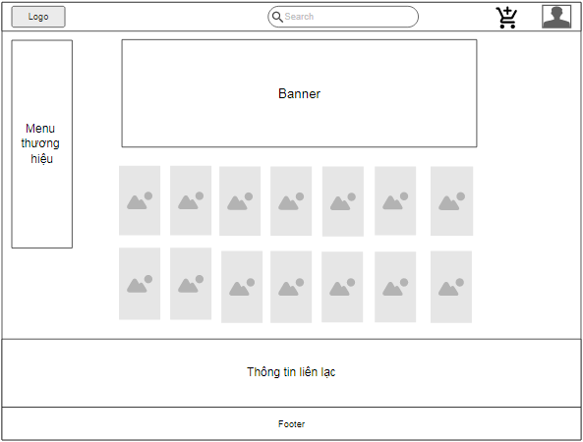

**Header**: chứa logo, thanh công cụ tìm kiếm, giỏ hàng, user

**Body**: chứa menu thương hiệu, panner quản cáo, hình ảnh sản phẩm

**Menu**: chứa các liên kết đến trang hiển thị các sản phẩm của các thương hiệu điện thoại

### Trang đăng ký

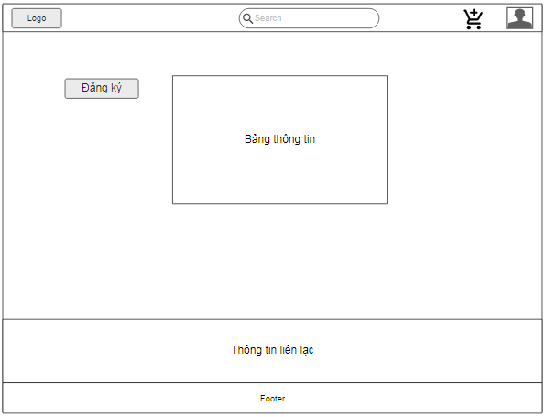

**Header**: chứa logo, thanh công cụ tìm kiếm, giỏ hàng, user

**Body**: chứa bảng thông tin user, button đăng ký

**Button đăng ký**: Khí click vào sẽ hiển thị form đăng ký tài khoản, người dùng sẽ nhập các thông tin vào các trường của form, sau khi nhập đầy đủ người dùng nhấn nút đăng ký, thông tin sẽ được lưu vào bảng thông tin

**Bảng thông tin**: Chứa thông tin người dùng sau khi nhập vào form đăng ký

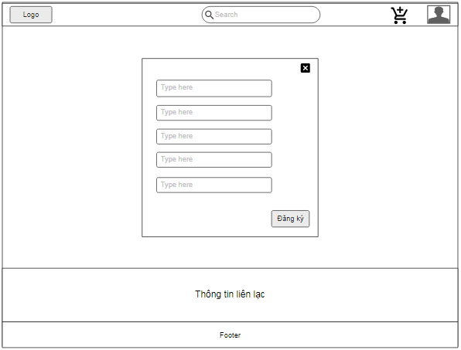

**Form**: form đăng ký tài khoản thành viên, gồm các trường nhập: họ tên, email, ngày sinh tên tài khoản, mật khẩu, nhập lại mật khẩu, nút đăng ký, giới thoại, tính, số điện địa chỉ.

### Giỏ hàng

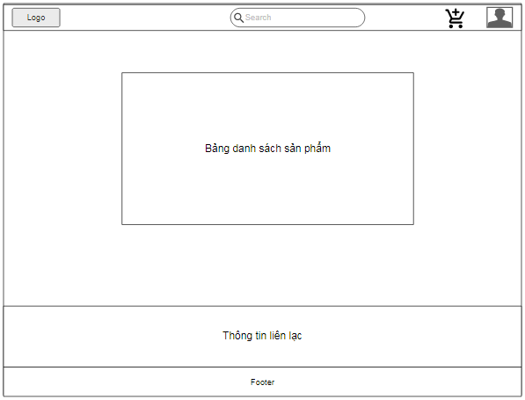

**Header**: chứa logo, thanh công cụ tìm kiếm, giỏ hàng, user

**Body:** Chứabảng danh sách sản phẩm mà khách hàng chọn mua

**Danh sách sản phẩm**: Một bảng chứa các sản phẩm và số lượng của sản phẩm mà khách chọn chọn mua

### Trang chi tiết sản phẩm

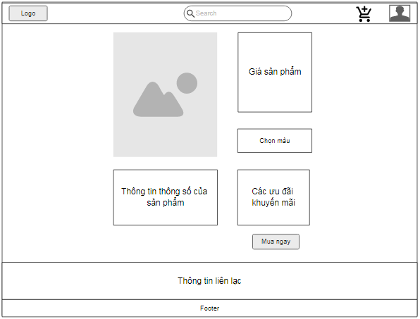

**Header**: chứa logo, thanh công cụ tìm kiếm, giỏ hàng, user

**Body:** chứa hình ảnh sản phẩm, thông số kỹ thuật của sản phẩm, giá sản phẩm, các lựa chọn về màu sắc, các chương trình ưu đãi khuyến mãi, button đặt mua

**Button đặt mua:** Khi khách nhấn chọn sẽ đưa người dùng đến trang thanh toán để tiến hành thanh toán sản phẩm.

### Trang thông tin sinh viên

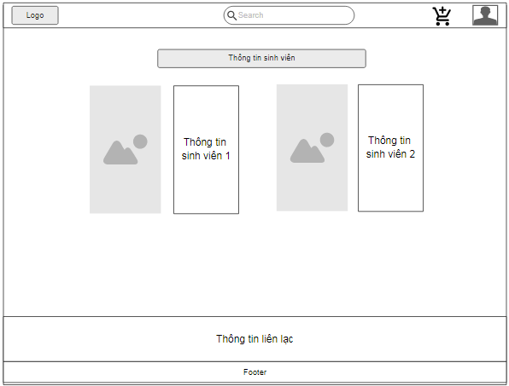

**Header**: chứa logo, thanh công cụ tìm kiếm, giỏ hàng, user

**Body:** chứa hình ảnh sinh viên và thông tin của sinh viên

### Trang thương hiệu

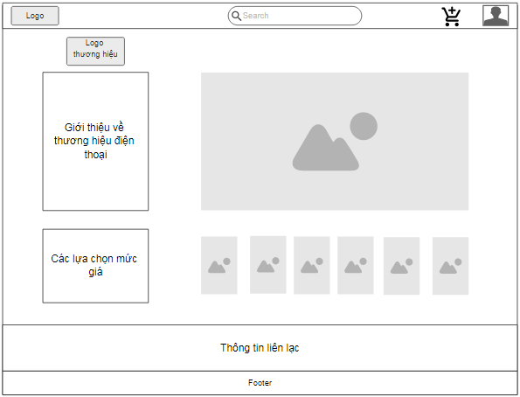

**Header**: chứa logo, thanh công cụ tìm kiếm, giỏ hàng, user

**Body:** chứa logo của thương hiệu, khung giới thiệu về sản phẩm của thương hiệu, các option lựa chọn về mức giá, banner quản cáo, các sản phẩm điện thoại của thương hệu

### Trang thanh toán

### 

### Sitemap

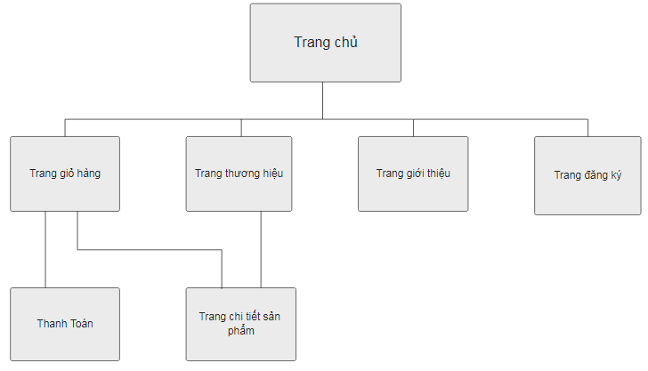

# XÂY DỰNG ỨNG DỤNG

### Trang đăng nhập

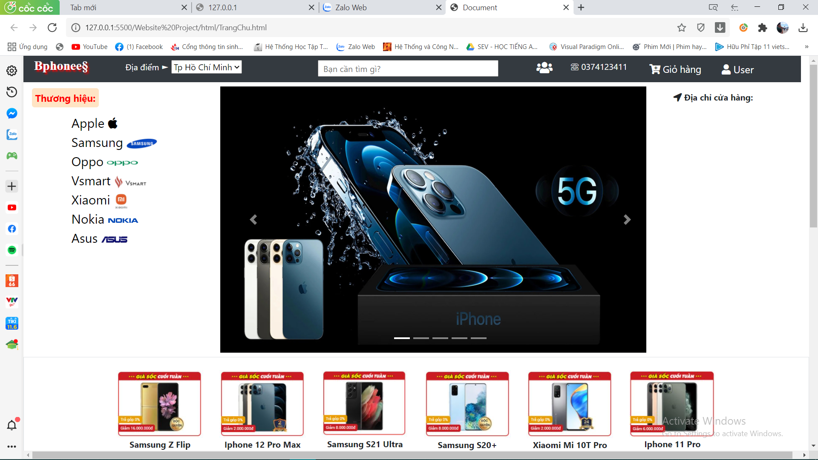

### Trang đăng nhập

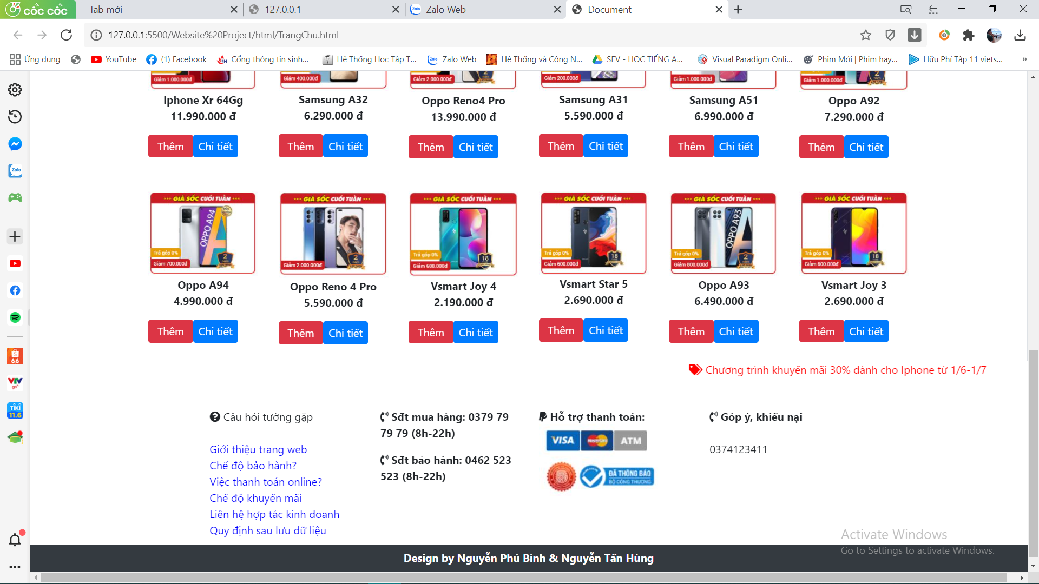

### Trang đăng ký

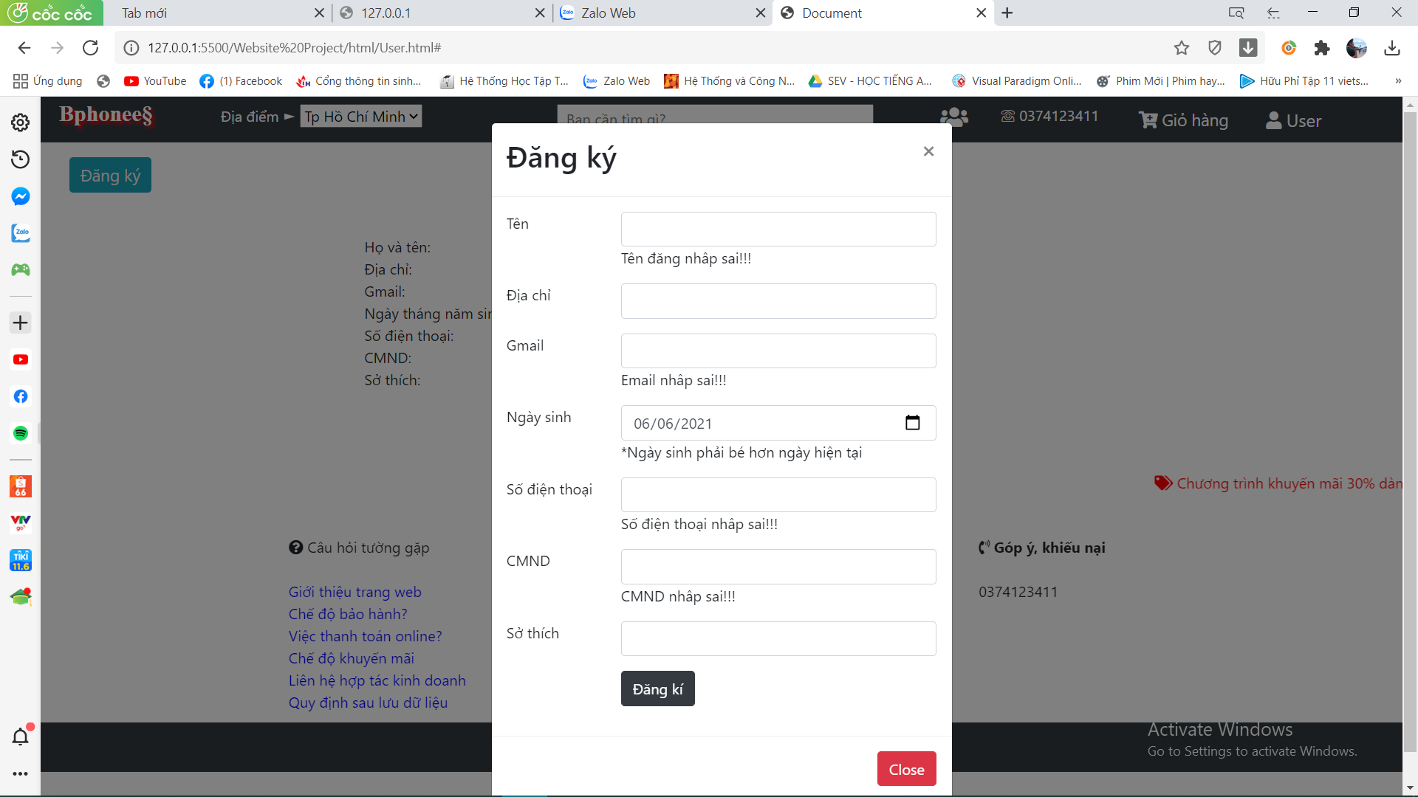

### Trang giỏ hàng

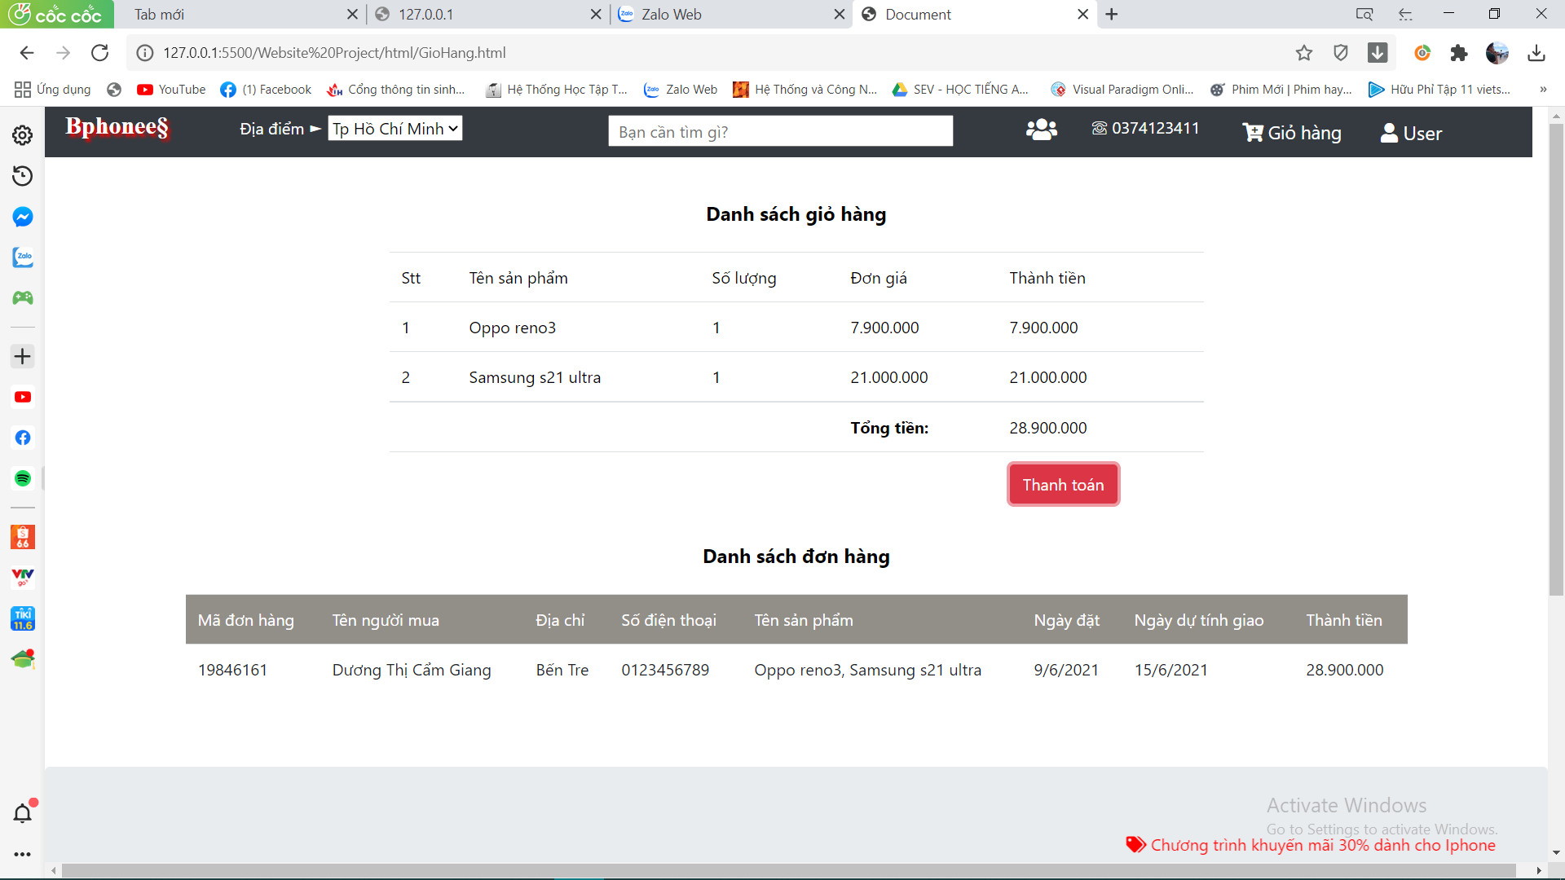

### Trang chi tiết sản phẩm

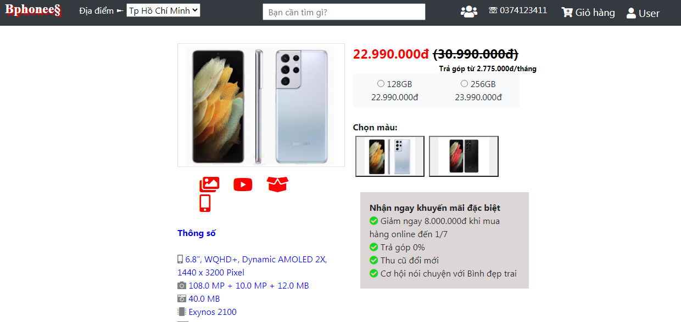

### Trang giới thiệu thương hiệu

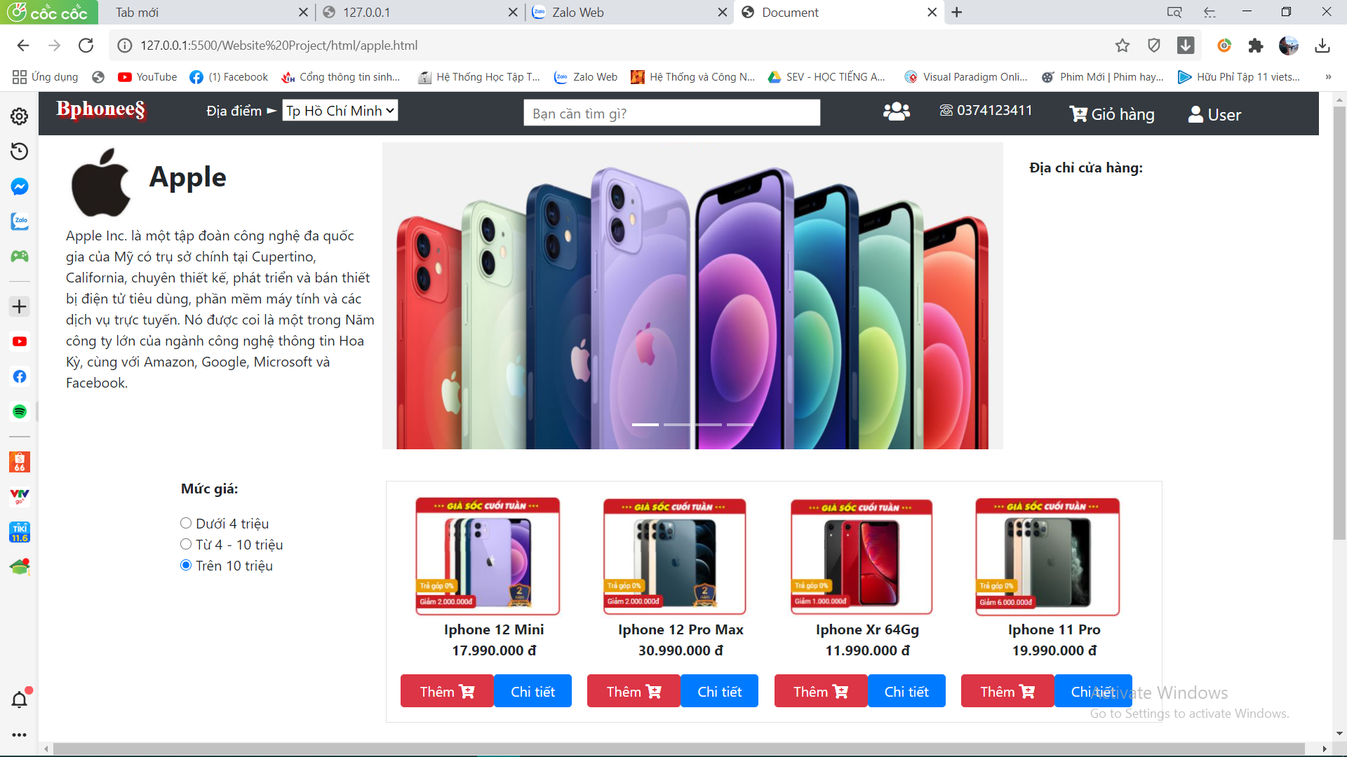

### Trang giới thiệu

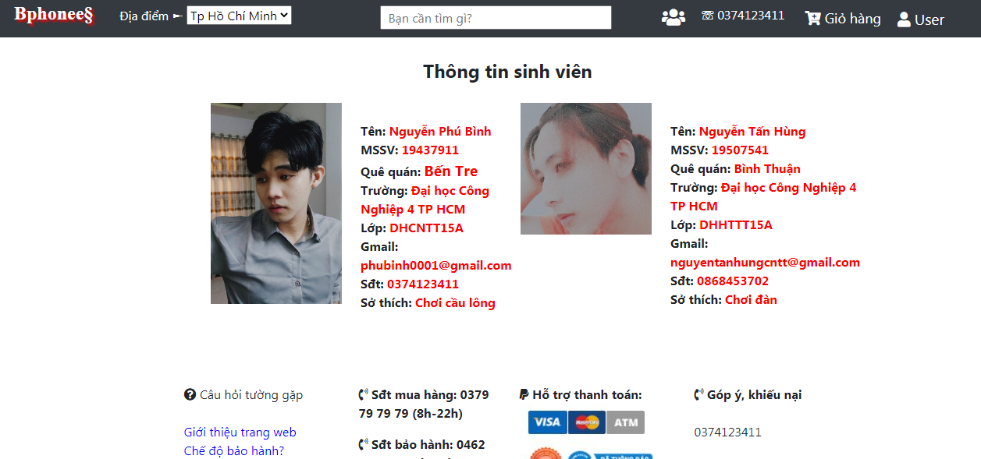

### Trang thanh toán

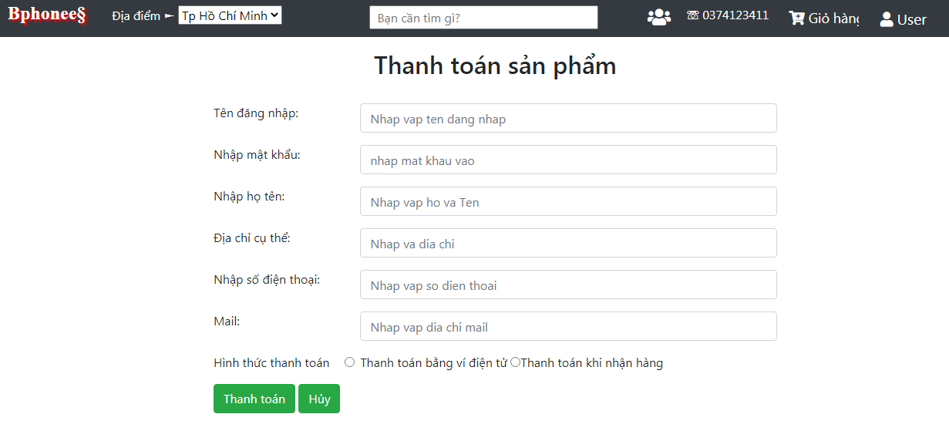

# KẾT LUẬN – HƯỚNG PHÁT TRIỂN

## Kết quả đạt được

Website hoàn thành được các chức năng đăng ký, xem thông tin sản phẩm, giỏ hàng, memu các thương hiệu, trang thông tin sản phẩm, các hình ảnh được bố trí phù hợp,

## Hạn chế của ứng dụng web

* Chỉ đang là web tĩnh, chưa có dữ liệu
* Chưa thực hiện được các chức năng đối với admin
* Một số chức năng mong muốn thực hiện như: bình luận, đánh giá sản phẩm từ khách hàng...vẫn chưa thực hiện được

## Hướng phát triển

* Tiếp tục xây dựng, hoàn thiện website với nhiều tín năng mới giúp cho việc mua sắm trở nên mới mẻ, và chuyên nghiệp hơn
* Phát triển nâng cấp các chức năng sẵn có
* Xây dựng thên các chức năng cho nhà quản lý, nhằm kiểm soát các mặt hàng, cũng như quản lý trang web tốt hơn.

# TÀI LIỆU THAM KHẢO

## Giáo trình - Sách

*[1] Tên tài liệu - Tên Tác Giả - Năm Xuất Bản – Nhà xuất bản*

*……*

## Website

|  |  |
| --- | --- |
| *Tên website tham khảo* | ***Nguồn*** |
| *W3school* | [***https://www.w3school.com***](https://www.w3school.com) |
| *jQuery validation* | [***https://jqueryvalidation.org/documentation***](https://jqueryvalidation.org/documentation) |
| *jQuery easing* | [***http://gsgd.co.uk/sandbox/jquery/easing***](http://gsgd.co.uk/sandbox/jquery/easing) |
| *…* | *…* |
| *…* | *…* |